
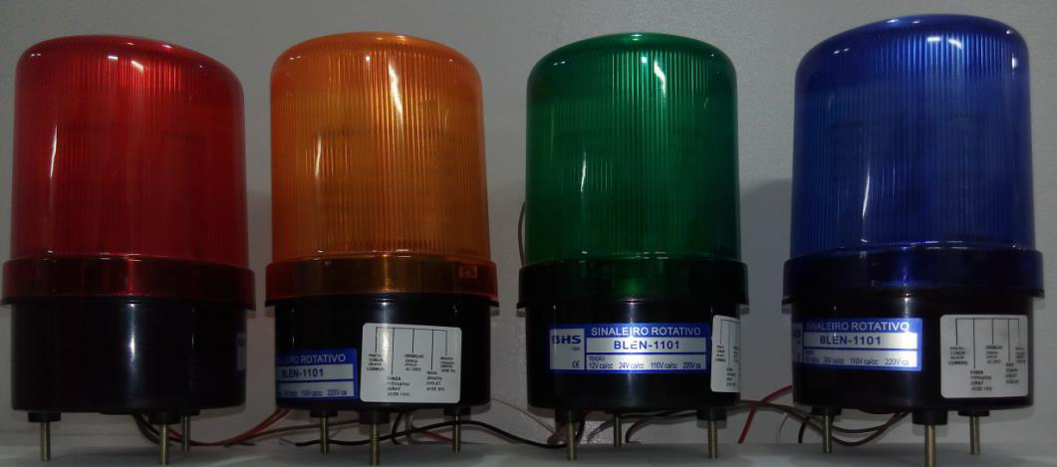
MATERIAIS ELÉTRICOS PARA AUTOMAÇÃO INDUSTRIAL EM BAIXA TENSÃO
Pag. 1
Sinaleiro Multifunção
BLEN
Funções:
- com ou sem alarme sonoro;
- com LEDs na mesma cor da lente;
- 4 formas de emissão de luz em um só aparelho (rotativa, piscante, flash, fixa), escolhidas
através de seletor interno;
- fixação pela base aparafusável;
- de alta eficiência;
- sinaleiro nas cores: vermelha, âmbar, verde, azul.
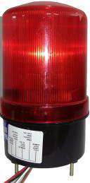
BLEN - Sinaleiro Multifunção
Pag. 2
Sinaleiro Multifunção - sem alarme
Características principais
Sinaleiro Multifunção - com alarme
Características principais
Reservamos o direito de alterar as características e especificações sem prévio aviso.
Referências | BLEN-1101T/R | BLEN-1001T/Y | BLEN-1001T/G | BLEN-1001T/BL
Cor da lente | vermelha | âmbar | verde | azul
Lentes | não intercambiáveis
Funções a selecionar | rotativa; piscante; flash; fixa
Alimentação a selecionar | 12 Vca/cc; 24 Vca/cc; 110 Vca/cc; 220 Vca
Coluna de lâmpadas LED | 5 colunas, com 5 unidades de LED (total de 25 LEDs)
Cor dos LEDs | vermelho | âmbar | verde | azul
Diâmetro | na base 90 mm; na parte superior da lente 87 mm
Invólucro | policarbonato
Grau de proteção | IP 65
Temperatura de operação | -20°C ~ +50°C
Conexão | cabos
Fixação | aparafusável

Referências | BLEN-1101TJ/R | BLEN-1001TJ/Y | BLEN-1001TJ/G | BLEN-1001TJ/BL
Cor da lente | vermelha | âmbar | verde | azul
Lentes | não intercambiáveis
Alarme sonoro | 100 dB
Funções a selecionar | rotativa; piscante; flash; fixa
Alimentação a selecionar | 12 Vca/cc; 24 Vca/cc; 110 Vca/cc; 220 Vca
Coluna de lâmpadas LED | 5 colunas, com 5 unidades de LED (total de 25 LEDs)
Cor dos LEDs | vermelho | âmbar | verde | azul
Diâmetro | na base 90 mm; na parte superior da lente 87 mm
Invólucro | policarbonato
Grau de proteção | IP 54
Temperatura de operação | -20°C ~ +50°C
Conexão | cabos
Fixação | aparafusável

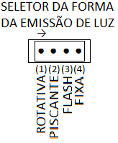
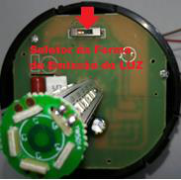
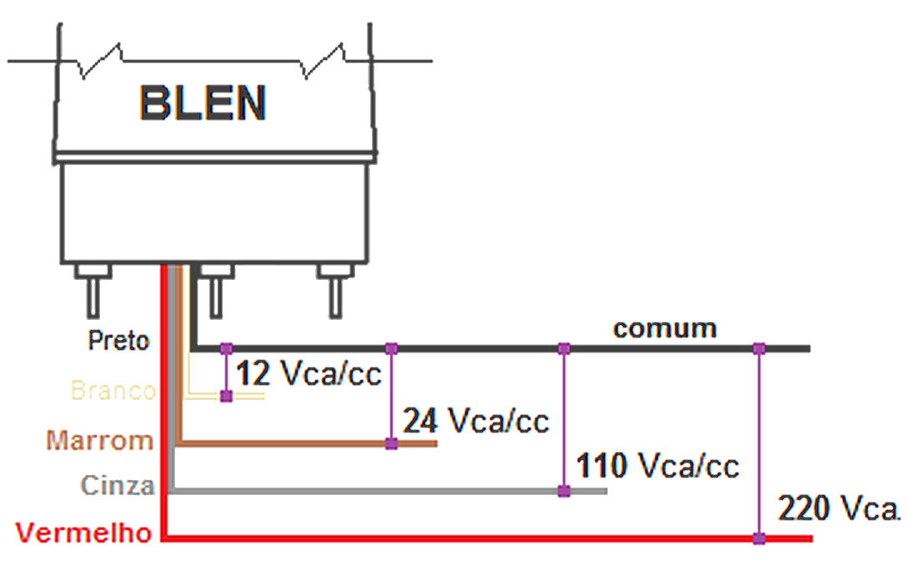
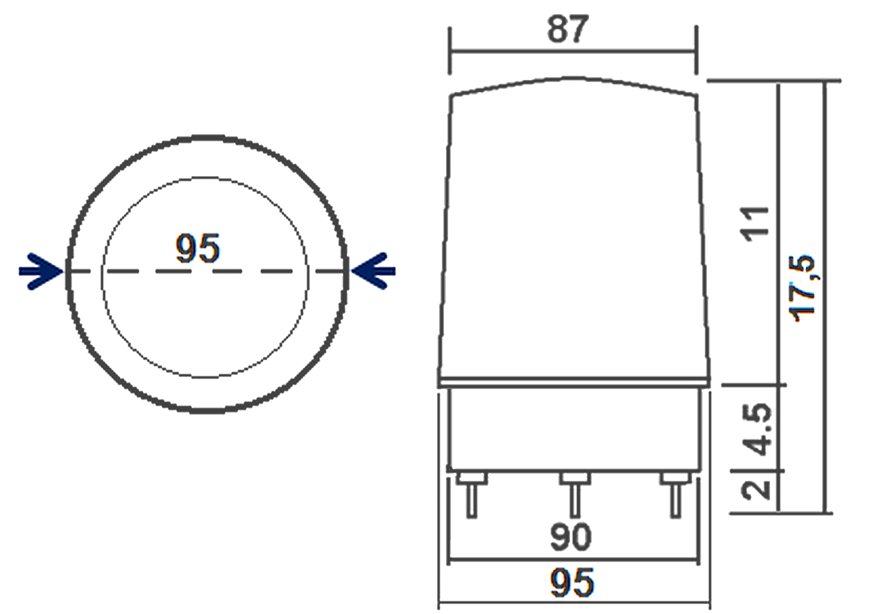
BLEN - Sinaleiro Multifunção
Pag. 3
Escolha da forma de emissão de luz
Esquema de ligações
Dimensões (mm)
Reservamos o direito de alterar as características e especificações sem prévio aviso.
Contato Tel: (11) 2081-8168
WhatsApp / vendas: (11) 98324-0256 ; (11) 98368-0032
Email: comercial@bhseletronica.com.br
www.bhseletronica.com.br

